РУБЕЖИ НОВОРОССИИ

В воскресенье, 11 декабря 2016 года в Москве, в Международном фонде Славянской письменности и культуры, общественное движение «Новороссия» проводит вечер-встречу с автором книги «Рубежи Новороссии» Владиславом Николаевичем Ельниковым, отслужившим год рядовым солдатом в армии Донецкой народной республики.
На встречу приглашены командующий народным ополчением Донбасса (в
отставке) Игорь Иванович Стрелков и Ольга Николаевна Дубова -
композитор, поэт, автор и исполнитель патриотических песен.
В программе встречи принимают участие представители патриотической
общественности, движения за трезвый образ жизни, транспортных профсоюзов столицы, ветераны событий осени 1993 года, журналисты и деятели культуры.
В программе вечера - творческое выступление Ольги Дубовой, прямое общение с И.И. Стрелковым, и автором книги «Рубежи Новороссии» В.Н. Ельниковым.
Начало в 13-00, по адресу: г. Москва, Черниговский пер., 9\13 стр.2
проезд: ст.м. Третьяковская, Новокузнецкая
Вход свободный
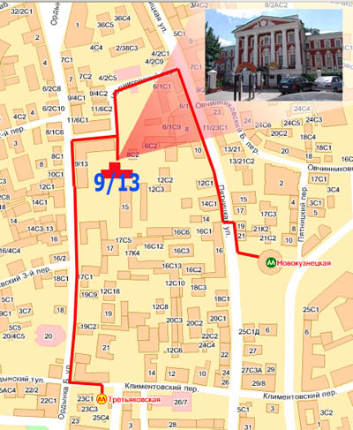

Вход свободный

